CONTROLADORRES LOGICOS PROGRAMABLES



ENCISO GUERRERO BENJAMIN SALVADOR

NEGRETE HERNANDEZ JOHN PAUL

MORAN GARABITO CARLOS ENRRIQUE

INGENIERIA EN MECATRONICA

19/03/19

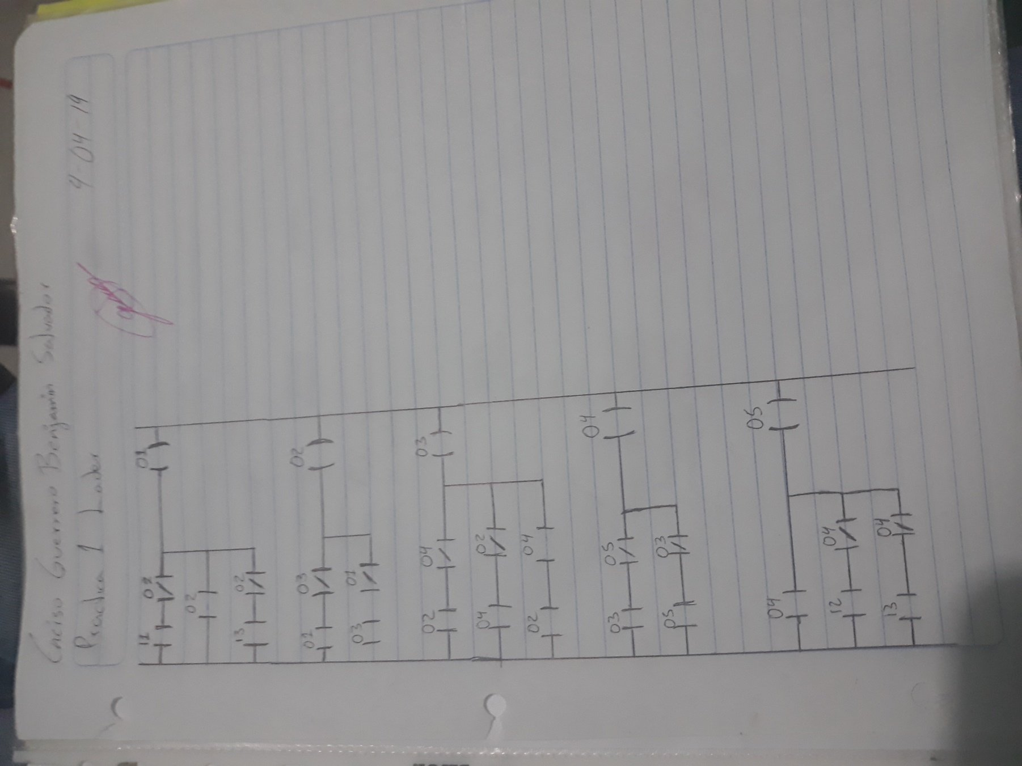

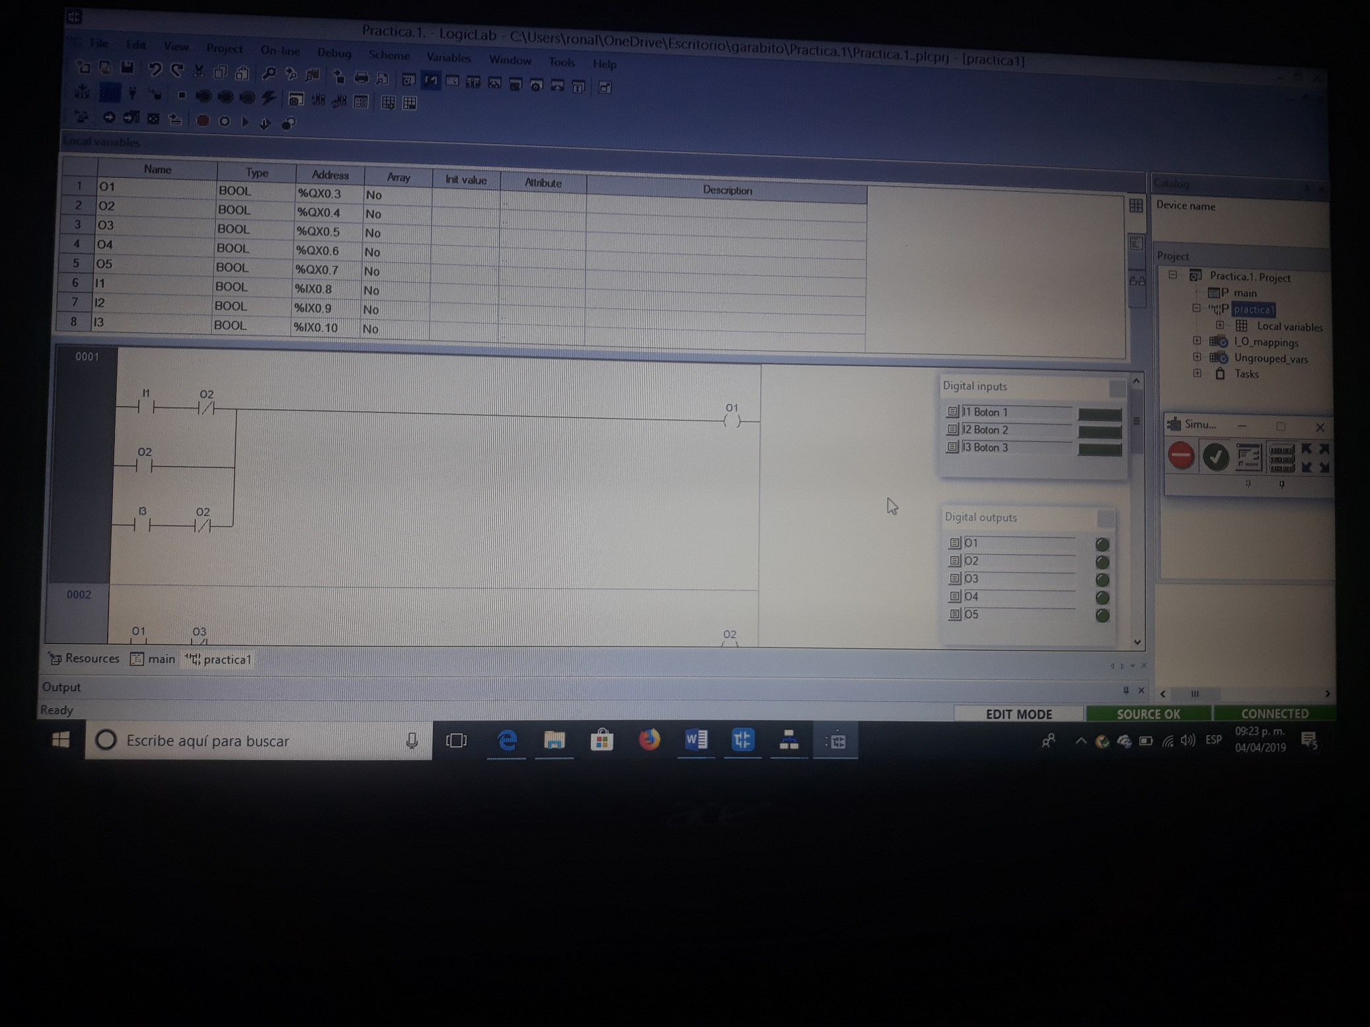

*Conclusión*

A manera de conclusión es preciso decir que la esta fue la primera práctica realizada por el equipo, resulto muy difícil debido a que se tuvo un pequeño inconviente, pero se logró tener el resultado pedido por el docente.